МИНИСТАРСТВО ПРОСВЕТЕ, НАУКЕ И ТЕХНОЛОШКОГ РАЗВОЈА
РЕГИОНАЛНИ ЦЕНТАР ЗА ТАЛЕНТЕ БЕОГРАД 2
ГЕОГРАФСКИ ФАКУЛТЕТ БУ

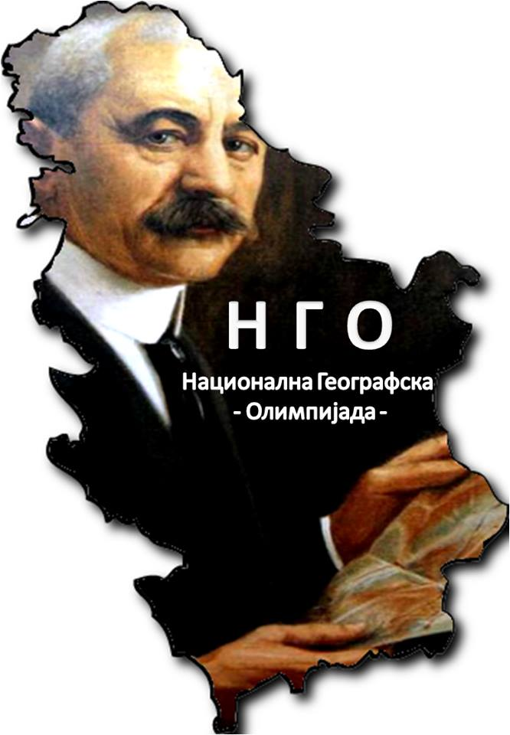
ПРАКТИЧАН РАД РЕШЕЊА
РЕГИОНАЛНИ НИВО 20.03.2022.

ИМЕ И ПРЕЗИМЕ __________________________________________________________

РАЗРЕД _____________________________________

ШКОЛА_____________________________________________________________________

ГРАД У КОМЕ СЕ НАЛАЗИ ШКОЛА _________________________________________

- За решавање задатка је предвиђено 45 минута.
- Током решавања практичног рада дозвољено је користити :

- Дигитрон /никако мобилни телефон/
- Хемијску оловку плаве боје
- Графитну оловку
- Лењир/троугао
- Дрвене бојице
- Резач за оловке
- Гумица

- Одговоре на предвиђеним линијама попуњавати искључиво хемијском оловком плаве боје.
- Сваки други начин попуњавања се неће бодовати.

- На приложеној карти и легенди, искључиво радите графитном оловком и дрвеним бојицама, уз помоћ лењира/троугла. Сваки други начин попуњавања се неће бодовати.

- Одговори морају бити читко написани штампаним словима, ћирилично или латинично писмо.

Табела бр. 1. Број становника по континентима, са бројем корисника Facebook друштвене мреже по континентима и укупно број становника и корисника друштвене мреже Facebook у свету 2011 и 2012 године.
КОНТИНЕНТ | УКУПНО СТАНОВНИШТВО 2012 | ФБ КОРИСНИЦИ 31.12.2011. | ФБ КОРИСНИЦИ 31.12.2012. | Проценат ФБ корисника по континенту у односу на укупан број корисника ФБ у Свету 2012 године у % | Проценат ФБ корисника континента у односу на број становника тог континента 2012 у %
1 | 2 | 3 | 4 | 5 | 6
АФРИКА | 1.083.524.000,00 | 37.739.380,00 | 51.612.460,00 | 5,3 | 4,8
ЕВРОПА | 741.971.000,00 | 223.376.640,00 | 250.934.000,00 | 25,7 | 33,8
СЕВЕРНА АМЕРИКА | 352.471.000,00 | 174.586.680,00 | 182.403.640,00 | 18,7 | 51,8
ЈУЖНА АМЕРИКА | 609.807.000,00 | 147.831.180,00 | 198.039.060,00 | 20,3 | 32,5
АЗИЈА | 4.254.524.000,00 | 202.204.860,00 | 278.148.140,00 | 28,5 | 6,5
АУСТРАЛИЈА | 37.775.000,00 | 13.353.420,00 | 14.806.660,00 | 1,5 | 39,2
СВЕТ | 7.080.072.000,00 | 799.092.160,00 | 975.943.960,00 | 100 | 13,8

Задатак број 1. Израчунати :
- Проценат ФБ корисника по континенту у односу на укупан број корисника ФБ у Свету 2012 године у %. Проценат заокружити на једну децималу. Добијене резултате уписати у колону број 5.
- Проценат ФБ корисника континента /2012 г./ у односу на број становника тог континента 2012 г. у %. Проценат заокружити на једну децималу. Добијене резултате уписати хемијском оловком у колону број 6.
Бодовање: Бодује се само комплетно тачна колона. За сваку комплетно тачну колону добија се 2 поена, укупно 4 поена за обе колоне.
Задатак број 2.
Према тачно израчунатим и тачно уписаним подацима из Табеле број 1 попуните тражене податке у Табели број 2. Израчунајте степене кружног дијаграма.
Након тога, на приложеној карти Света, направити кружне дијаграме за сваки континент.

На карти су на сваком континенту уцртани кружни дијаграми /празни кругови/ у којима је потребно приказати удео Facebook корисника у односу на укупан број становника тог континента 2012 године на основу добијених степена кружног дијаграма.

А. Табела број 2 :

КОНТИНЕНТ | Проценат ФБ корисника континента у односу на број становника тог континента 2012 у % | Степени кружног дијаграма. Заокружити на целе степене /бројеве/
1 | 2 | 3
АФРИКА | 4,8 | 17
ЕВРОПА | 33,8 | 122
СЕВЕРНА АМЕРИКА | 51,8 | 186
ЈУЖНА АМЕРИКА | 32,5 | 117
АЗИЈА | 6,5 | 23
АУСТРАЛИЈА | 39,2 | 141

Бодовање: Тачно попуњена колона 2. доноси 1 поен
Тачно попуњена колона 3. доноси 2 поена /бодује се само комплетна табела/
КОЛОНА 2 х 360:100 =КОЛОНА 3
Подаци у колони 2 се множе се са 360 /пун круг има 360 ⁰ / Добијени количник се дели са 100 да би се добио цели број. Пример: 4,8 х 360 : 100 = 17,28 заокружено 17.

Б. Све сегменте који показују податке за континенте обоји плавом бојом. А остали део црвеном бојом.

Бодовање: сваки тачан кружни дијаграм доноси по 1 поен.

Ц. У доњем левом углу приложене карте изради легенду помоћу квадратића
0,5 x 0,5 cm да би приказани подаци били разумљиви.

Бодовање: Тачна и читљива легенда дооси 1 поен
Задатак број 3.
Табела. Бр 3 Facebook корисници 2011 и 2012 године.
КОНТИНЕНТ | ФБ КОРИСНИЦИ 31.12.2011. | ФБ КОРИСНИЦИ 31.12.2012. | Разлика корисниока ФБ 2011-2012
1 | 3 | 4
АФРИКА | 37.739.380,00 | 51.612.460,00 | 13.873.080,00
ЕВРОПА | 223.376.640,00 | 250.934.000,00 | 27.557.360,00
СЕВЕРНА АМЕРИКА | 174.586.680,00 | 182.403.640,00 | 7.816.960,00
ЈУЖНА АМЕРИКА | 147.831.180,00 | 198.039.060,00 | 50.207.880,00
АЗИЈА | 202.204.860,00 | 278.148.140,00 | 75.943.280,00
АУСТРАЛИЈА | 13.353.420,00 | 14.806.660,00 | 1.453.240,00
СВЕТ | 799.092.160,00 | 975.943.960,00 | 176.851.800,00

Бодовање: Комплетно тачна табела доноси 2 бода.
На основу добијених података из табеле број 3. одговори на питања.
А. Континент са највећим порастом корисника Facebook друштвене мреже од 31.12.2011. до 31.12.2012. године је АЗИЈА,
Б. Увећање броја корисника ФБ од 31.12.2011. до 31.12.2012. Континента са највећим порастом корисника Facebook износи 75.943.280,00
Бодовање: Сваки тачан одговор по 1 поен, укупно 2. поена

Задатак број 4. Одговори на питање.
Facebook и друге друштвене мреже спадају у који вид саобраћаја?
Телекомуникацијски.
Бодовање: Тачан одговор 2. поена

